Dysons intelligentester Haartrockner Supersonic NuralTM:
Verbessert den natürlichen Glanz und hilft, die Kopfhaut zu schützen
Die smarte und automatische Nural™ Sensortechnologie schützt die Kopfhaut und verstärkt den natürlichen Glanz der Haare. Für ein schnelles und intelligentes Trocknen aller Haartypen ohne Hitzeschäden.

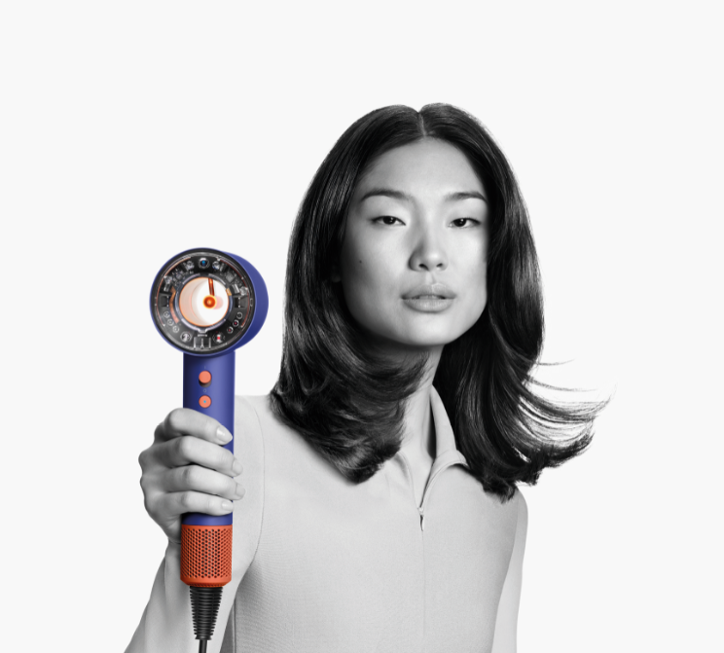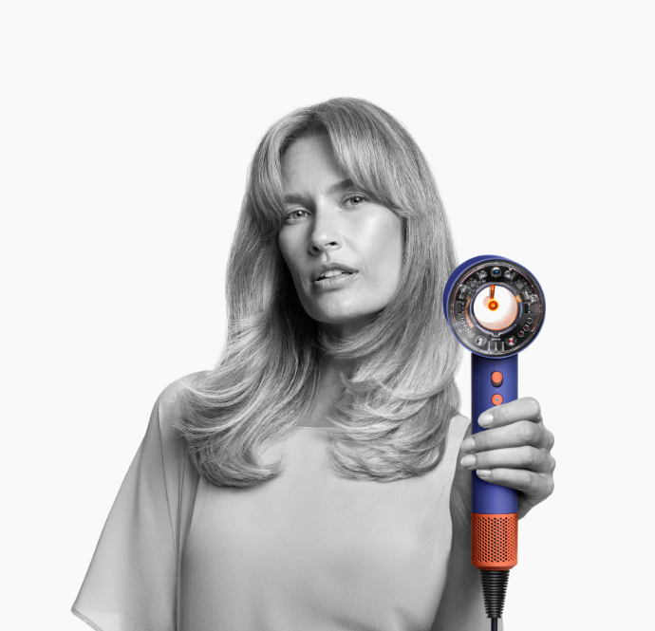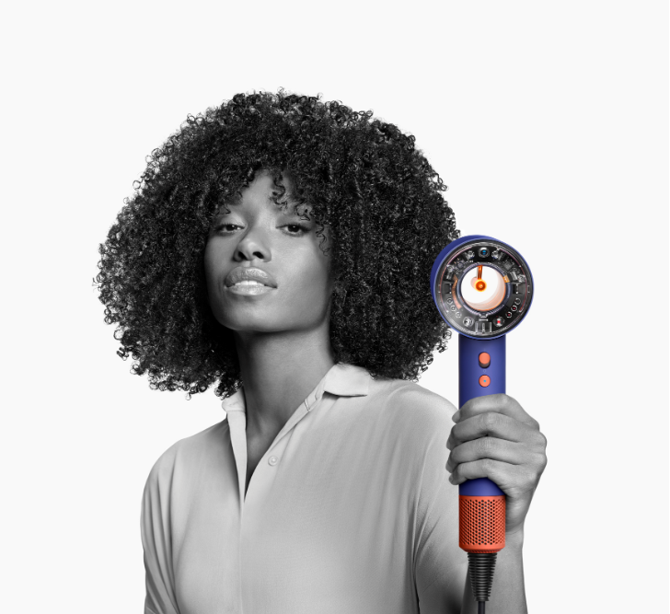
Dyson Supersonic Nural™: Mit intelligenterer Technologie für eine neue Dimension der Haarpflege; Fotocredit: Dyson

18.03.2024, Köln – Weltpremiere für den neuesten und intelligentesten Haartrockner von Dyson: im Rahmen des globalen Launch-Events in Seoul, Südkorea, hat Unternehmensgründer und Chefingenieur James Dyson den Dyson Supersonic Nural™ mit neuer Sensortechnologie vorgestellt.

„Wenn es Ihnen gelingt, Hitzeschäden zu begrenzen, schützen Sie nicht nur Ihre Kopfhaut, sondern verbessern auch den natürlichen Glanz Ihres Haars“, unterstreicht James Dyson. „Unser neuer Dyson Supersonic Nural™ verfügt über einen Time-of-Flight-Sensor, der den Abstand zum Kopf erkennt und die Hitze reduziert, sobald er sich dem Haar nähert. So vermeidet er Hitzeschäden an Kopfhaut und Haar. Innovation entsteht nur durch Investitionen in Forschung und Entwicklung. Unser Bestreben, wirklich zur Wurzel des Problems vorzustoßen, hat uns veranlasst, einige der modernsten Haarlabore der Welt aufzubauen“, so Dyson weiter.

Das neueste Stylingtool von Dyson ist mit einem Modus zum Schutz der Kopfhaut ausgestattet. Dieser nutzt ein Netzwerk von Nural™ Sensoren, die automatisch die Hitzeentwicklung reduzieren, sobald sich der Haartrockner dem Kopf nähert, wodurch die sensible Kopfhaut wirksam vor Schäden geschützt wird. Die Sensoren verbessern auch das Stylingerlebnis, verstärken den natürlichen Glanz der Haare und verhindern Hitzeschäden am Haar selbst. Die neuen und verbesserten Aufsätze für alle Haartypen sind mit einer Aufsatzerkennung ausgestattet, die die Stylingvorlieben der Benutzer*innen erfasst und eine bedienfreundliche Routine für schnelles, intelligentes Trocknen ohne extreme Hitze ermöglicht.

Nural™ Sensoren für ein intelligenteres Handling
Die neuen Nural™ Sensoren von Dyson aktivieren den Modus zum Schutz der Kopfhaut, erkennen automatisch die gewählten Aufsätze und nutzen einen Pausen-Modus, um so das tägliche Styling noch einfacher zu gestalten.

- Modus zum Schutz der Kopfhaut: Im Modus zum Schutz der Kopfhaut misst ein Time-of-Flight-Sensor automatisch den Abstand, sodass die Hitze automatisch verringert wird, wenn sich das Gerät dem Haar nähert. Der Haartrockner hält dann eine angenehme Zieltemperatur von 55 °C konstant aufrecht – für ein sanftes Trocknen, selbst nah an der Kopfhaut. Der Modus zum Schutz der Kopfhaut ist mit dem Aufsatz für sanften Luftstrom und der Styling Düse kompatibel.
- Die Kapselbeleuchtung ändert ihre Farbe je nach Hitzeentwicklung: Im Modus zum Schutz der Kopfhaut variiert die LED-Farbe automatisch zwischen Gelb (geringe Hitze), Orange (mittlere Hitze) und Rot (hohe Hitze) – je nachdem, wie weit das Gerät vom Kopf entfernt ist.
- Die Aufsatzerkennung merkt sich die persönlichen Stylingvorlieben: Dies vereinfacht die Stylingroutine, da sich das Gerät an den bevorzugten Stylingmodus der Benutzer*innen anpasst. Es speichert die zuletzt verwendeten Wärme- und Luftstromeinstellungen für jeden Aufsatz und wendet sie automatisch beim nächsten Einsatz wieder an.
- Pausenerkennung für einfachere Routinen: Der Dyson Supersonic NuralTM Haartrockner verfügt außerdem über einen bewegungssensiblen Beschleunigungssensor, der das Tool automatisch zwischen zwei Stylingdurchgängen ausschaltet und die Geräuschentwicklung reduziert.

„Aus unserer haarwissenschaftlichen Forschung wissen wir, dass die Haarqualität und eine gesunde Kopfhaut eng miteinander zusammenhängen“, sagt Shawn Lim, Forschungsleiter bei Dyson. „Das Gewebe der Kopfhaut besteht aus verschiedenen Schichten, wobei die äußerste Schicht als Barriere gegen äußere Stressfaktoren dient. Wenn die Kopfhaut jedoch geschädigt ist, kann es zu einem Feuchtigkeitsverlust kommen, ein Schlüsselfaktor für die Entwicklung des Modus zum Schutz der Kopfhaut. Dieser hilft, den Feuchtigkeitsgehalt der Kopfhaut aufrechtzuerhalten und das Haar möglichst schonend zu Trocknen.“

Premiere für die neuen Aufsätze
Der neue Wave+Curl Diffusor wurde speziell für Wellen und Locken entwickelt. Er hilft dabei, verschiedene Haarstrukturen zu unterscheiden und entsprechend zu formen. Im Dome-Modus leitet die große Kuppelform des Aufsatzes den Luftstrom von der Kopfhaut weg und sorgt so für glattere, längliche Wellen mit abgerundeten Enden. Im Diffuse-Modus leitet der zackenförmige Aufsatz die Luft tief an die Haarwurzeln und sorgt so für definierte, voluminöse Locken.

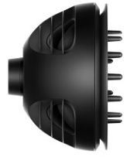 |  |  | 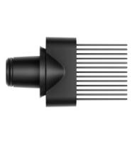 | 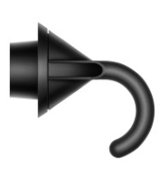
NEU: Wave+  Curl-Diffusor  Der umkehrbare Luftstrom definiert Wellen, Locken und Spiralen. | Aufsatz für sanften Luftstrom  Verteilt den Luftstrom gleichmäßig für ein schnelles und dennoch sanftes Styling. | Styling  Düse  Breiter und dünner für präzises Styling. | Kammaufsatz mit breiten Zacken2  Hilft, das Haar zu dehnen und zu verlängern. | Flyaway-  Aufsatz2  Versteckt kürzere Haare für ein glattes, glänzendes Finish.

Die elegante Verbindung von Design und Technologie

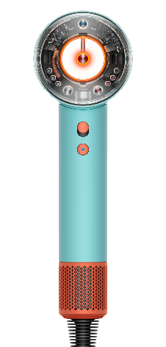
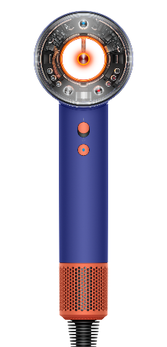
Ein unverwechselbares Design mit neuen integrierten Sensoren: die transparente Abschlusskappe gibt den Blick auf die eingebettete Technologie frei und bildet mit der neuen, kraftvollen Farbpalette Ceramic Patina/Topaz und Violettblau/Topaz einen ansprechenden Kontrast.

Der Dyson Supersonic Nural™ Haartrockner wird mit fünf Aufsätzen in einer eleganten Aufbewahrungsbox geliefert, weiteres separates Zubehör folgt zu einem späteren Zeitpunkt. Der Verkaufsstart variiert je nach Region. Für weitere Informationen zum Dyson Supersonic Nural™ Haartrockner abonnieren Sie bitte den Newsletter unter dyson.de/newsletter-anmeldung.

KONTAKT
Um weitere Informationen zu erhalten, kontaktieren Sie bitte unseren Pressekontakt.

-ENDE-

Bei Verwendung im Modus zum Schutz der Kopfhaut.
Nicht mit Modus zum Schutz der Kopfhaut ausgestattet.
Die empfohlenen Einstellungen sind die gleichen wie die des bloßen Aufsatzes.
Wave+Curl-Diffusor, Aufsatz für sanften Luftstrom, Styling Düse, Kammaufsatz mit breiten Zacken, Flyaway-Aufsatz.

